
Het TOURJOURNAAL van
Maandag 27 juli 2015

Le tour De France 2015: C’est l’histoire.

Ja beste deelnemers het zit er op. Au revoir La France, au revoir Tour de France 2015, au revoir Hét Tourspel van West-Brabant, au revoir geweldige deelnemers en ook au revoir Felix.

Maar………………………………… eerst nog een Tourjournaaltje natuurlijk.

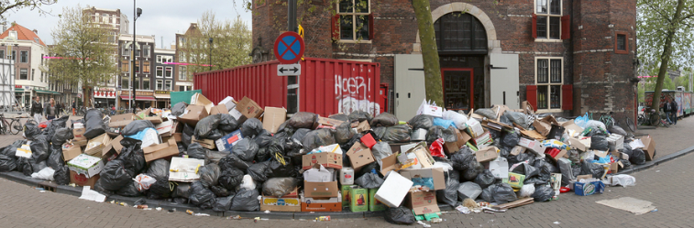
Gisteren was voor Felix een drukke dag. Van zaterdag op zondag om tien over vijf naar bed. Zondagmorgen vroeg op, want er moest natuurlijk wel een Tourjournaaltje uit. Dat fikste Felix wel rond 9.00 uur. Niet veel bijzonders, maar ja, kwestie van ………………………………………

Toen dus de tuin opruimen………… Met een houten kop ging ie aan de slag, maar een half uurtje later was ook garçonneke al weer present. Zijn liefje moest gaan werken, dus toen kwam ie ook maar uit zijn mandje.
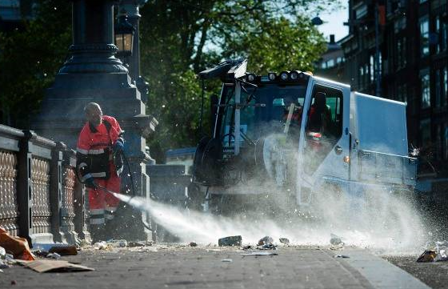
Felix en Garçonneke waren lekker bezig aen later kwamen ook Madammeke, Filleke en haar vriend Ramon van de Emté ook helpen. Toen ging het echt hard.

Intussen hadden de facebookvrienden van Felix de reminder gekregen dat Felix jarig was gisteren. Volop felicitaties natuurlijk, maar Felix was nog volop aan het ruimen. Ook de app van Felix stond roodgloeiend, maar Felix ging onversootrbaar door met ruimen.

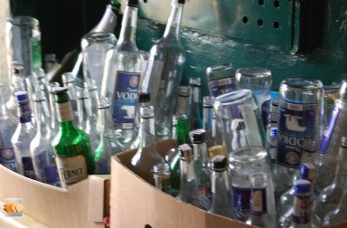
Want ja, het zou gaan regenen en dan moest het wel klaar zijn. Rond een uurtje of half 3 was het zover, alles aan kant. Koelkasten weer naar de rechtmatige eigenaren gebracht, tenten opgeruimd, statafels weggebracht, plaszuil schoon gemaakt, lege flessen naar de glasbak gebracht, lege bierflesjes in kratten gedaan. En toen de schade opgemaakt: 14 kratten bier; 21 flessen droge witte wijn, 12 flessen Hugo, 18 flessen rosé, 1 fles rode wijn en het nodige fris wat allemaal burgemeester was gemaakt. What a party!!!

Niet iedereen is ongeschonden thuis gekomen. Felix vernam dat Perry Clarijs’ schoonzus Ilse over de voetreis naar huis toch wat langer had geduurd dan normaal zou moeten zijn. Een kleine 10 minuutjes moet te doen zijn; maar het werd ruim 3 kwartier…………………… Er zijn nog foto’s van, maar die kan Felix hier niet laten zien…………

Goed, tot zover de perikelen rond de day-after na Felix’ feestje.

Al jullie felicitaties waren geweldig; hartelijk dank daarvoor.


In de koers:
Big Nick Magic Orlando wist nog wel te melden dat Adam Yates officilee protest heeft aangetekend bij de Tourdirectie tegen de uitslag van de etappe naar Alpe d’Huez. Adam had namelijk steeds vóór Simon gereden en nu blijkt in de uitslag dat Simon vóór Adam is geëindigd. En niet alleen Adam was woest. Nick Magic was nog woester, zo worden nondejen zo maar een pak punten door de neus geboord.

Felix heeft nog bemiddeld tussen Adam en Nick versus Christian Prudhomme, maar die was, zoals gebruikelijk, onverstoord……………………… Simon was 11e en Adam 22e , mooi K…. voor Nick en Adam natuurlijk………

Dan Coen Pijpers. Coen vertrekt morgen rond 7.00 uur naar Kroatië en kan het Tourjournaal niet meer lezen. Coen is benieuwd hoe het afloopt, zeker nu hij zo geweldig staat……………

Felix kun je mij SMS-en en laten weten hoeveel euro ik verdiend heb, dan kan ik wat meer uitgeven in Croatia!? Regelt Felix voor je Coen, jij krijgt SMS.

Felix gaat jullie niet langer in spanning laten we gaan over naar de apotheose van Hét Tourspel 2015.

Eerst de Etappe van gisteren dan: Sèvres – Parijs Champs Elysees:
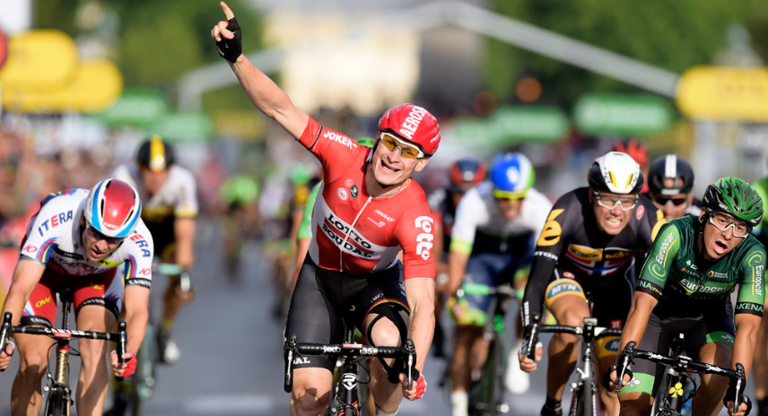
Rond half 5 verterokken we in Sèvres. Na de gebruikelijke taferelen. Froompie met zijn ploeg voorop etc.etc.etc. kwamen we op de Champs aan. En daar was het rondjes rijden. Wel een paar speldenprikjes maar nooit eentje met een echte kans.

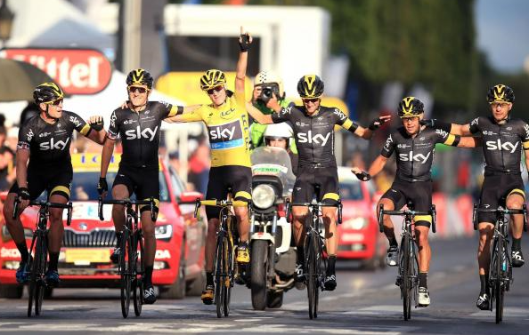
Dus de sprintersploegen werden 3 rondjes voor het einde in stelling gebracht. Volop kanshebbers, Gri-Gra-Greipeltje was de te kloppen man, hij had immers al 3 etappes op zijn naam staan.

Bij het doorkomen van de laatste bocht lagen de mannen al op topspeed. En Gri-Gra-Greipeltje hengste aan zijn stuur, maar dat deden Coquard en Kristoff ook. Toch konden zijn niet voorkomen dat Greipel zijn 4e etappe zege pakte; voor Coquard en Kristoff.

Froompie kwam met zijn ploeg een stiukej later over de streep. Froome wint Le Tour 2015!!!
Wat betekent dit alles voor de 21e etappe in Hét Tourspel van West-Brabant?
Laten we eerst de etappe van gisteren maar eens doornemen.
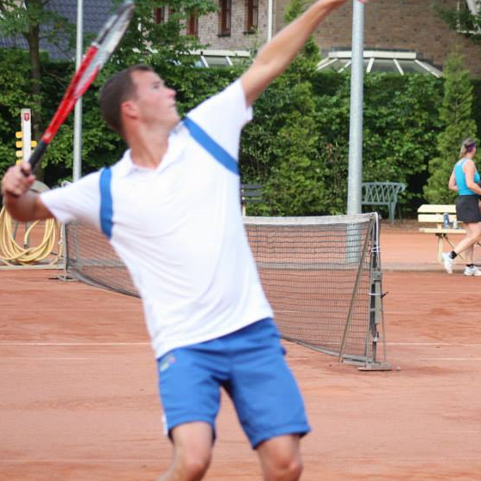
De mannen en vrouwen met de sprinters waren weer spekkoper. Maar dat is niks voor Harm en Robert ‘de Reuf’ Reuvers. Zij zaten in de laatste wielen; respectievelijk 28 en 45 punten.

Voorin flink veel punten voor de eerste 6 van de dag, want zij verdelen de buit van de dagprijzen. 1 en 2 waren gezamenlijk Jim van den Bogaert en Tommie ‘game, set and match’ Withagen. Zij hadden 155 punten en mogen € 4,00 verdelen. Wat denken jullie van 2 om 2?
Dan de 3e plaats was een ex aequo van 4 deelnemers:144 punten voor hen, en dat waren. Bert van Zessen, eindelijk dan toch hè Bert! Maar ook Sander ‘garçonneke’ Kerstens had 144 punten, Erik Konings en Johan Mathijssen ook en met name voor Johan erg gunstig in zijn strijd om de bovenste plekken in het eindklassement. Veel levert het zo niet op mannen, maar beter iets dan niets. Een kwartje voor jullie allen. En da ‘s € 0,25 voor de jongeren onder ons…………………

De tussenstand tot en met de 21e etappe (dus vóór het eindklassement):
Verloor Jeanne ‘met die mooie achternaam’ Kerstens gisteren haar top 5 klassering, gisteren was de beurt aan Samantha de Klerk om de top 5 gedag te zeggen. Jim van den Bogaert nam haar plaats graag voer en springt gelijk naar 4, dus ook over Sjoerd heen.

Coen, André en Johan blijven 1, 2 en 3.

De Totaalstand in het Algemeen Klassement tot en met etappe 21:
Dit is dus nog niet het eindklassement van het Tourspel van West-Brabant 2015!!!

 |  | Totaal na | Etappe | Totaal na
 | naam | Etappe 20 | 21 | Etappe 21
1 | Coen Pijpers | 1943 | 128 | 2071
2 | André Maas | 1894 | 132 | 2026
3 | Johan Mathijssen | 1870 | 144 | 2014
4 | Jim van den Bogaert | 1798 | 155 | 1953
5 | Sjoerd van Ginneken | 1812 | 128 | 1940
6 | Samantha de Klerk | 1841 | 97 | 1938
7 | Ruben Maas | 1809 | 128 | 1937
8 | Jeanne Kerstens | 1811 | 115 | 1926
9 | Tommie Withagen | 1766 | 155 | 1921
10 | Adrie van Overveld | 1805 | 109 | 1914
11 | Mark van Hoven | 1777 | 127 | 1904
12 | Roger Withagen | 1791 | 111 | 1902
 | Johan de Bruyn | 1780 | 122 | 1902
14 | René van den Bogaert | 1774 | 127 | 1901
15 | Frank Linssen | 1796 | 102 | 1898
16 | Erik van der Lee | 1774 | 111 | 1885
 | Nico van de Klundert | 1759 | 126 | 1885
18 | Richard Slabbekoorn | 1773 | 111 | 1884
 | Hanno van Hoven | 1759 | 125 | 1884
20 | Welmer Boer | 1767 | 116 | 1883
21 | Wesley Verbraak | 1800 | 80 | 1880
22 | Erik Roest | 1749 | 128 | 1877
23 | Ton Rijsdijk | 1749 | 127 | 1876
24 | Peter Adriaansen | 1792 | 80 | 1872
25 | Paulien Klaassen | 1758 | 97 | 1855
 | Willy van As | 1728 | 127 | 1855
27 | Robert Janssens | 1737 | 116 | 1853
28 | Eric Konings | 1705 | 144 | 1849
29 | Jan Schuurbiers | 1714 | 125 | 1839
30 | Eric Goossens | 1729 | 109 | 1838
31 | Henny van der Lee | 1738 | 97 | 1835
32 | Ricardo van de Klundert | 1721 | 111 | 1832
33 | Linda Prop | 1744 | 80 | 1824
34 | John Kerstens | 1724 | 98 | 1822
 | Wilfred Luijckx | 1711 | 111 | 1822
36 | Robbert Klaassen | 1710 | 109 | 1819
37 | Karlijn Stultiens | 1725 | 92 | 1817
38 | Peter de Wilde | 1705 | 111 | 1816
 | Bert van Zessen | 1672 | 144 | 1816
40 | Marc van Loon | 1684 | 125 | 1809
41 | Willy Poldermans | 1728 | 80 | 1808
42 | Mark Almekinders | 1714 | 92 | 1806
43 | Nick Orlando | 1676 | 127 | 1803
44 | Ronald 'Withege' d'n Botte | 1730 | 72 | 1802
45 | Cees van Oers | 1702 | 97 | 1799
 | Jos Bogers | 1672 | 127 | 1799
47 | Oewy & Imiet Champion | 1670 | 126 | 1796
48 | Peter Kwaaitaal | 1711 | 80 | 1791
49 | Dick Rombout | 1663 | 127 | 1790
50 | Robert Reuvers | 1743 | 45 | 1788
51 | Maikel van der Poel | 1666 | 116 | 1782
52 | Diana de Vos | 1713 | 67 | 1780
53 | Piet Vermeulen | 1680 | 95 | 1775
54 | Nico Hoogerwerf | 1668 | 99 | 1767
55 | Jelle Goossens | 1648 | 109 | 1757
56 | John Verbraken | 1676 | 80 | 1756
57 | Sander Kerstens | 1609 | 144 | 1753
58 | Claudia Goossens | 1658 | 92 | 1750
59 | Roger Groffen | 1638 | 111 | 1749
60 | Corné Bolluijt | 1648 | 96 | 1744
 | Jan Bus | 1617 | 127 | 1744
62 | Alexander de Vos | 1596 | 132 | 1728
63 | Casper Pruijn | 1600 | 127 | 1727
64 | Anton van Schaik | 1602 | 116 | 1718
65 | Luciën Klerkx | 1606 | 111 | 1717
66 | Marcel van Beek | 1569 | 127 | 1696
67 | Coen 'Wicker' Michielsen | 1632 | 62 | 1694
68 | Niels Adriaansen | 1592 | 92 | 1684
69 | Peter Palinckx | 1562 | 108 | 1670
70 | Gerda van Beek | 1554 | 109 | 1663
 | Jules Theuns | 1530 | 133 | 1663
72 | Kees van Tiggelen | 1575 | 86 | 1661
73 | Stan Hoogerwerf | 1544 | 114 | 1658
74 | Jan van Dun | 1525 | 115 | 1640
75 | Annette de Mooij | 1519 | 108 | 1627
76 | Kees van Ginneken | 1531 | 79 | 1610
77 | André de Vos | 1545 | 59 | 1604
78 | Ellen Roedelof | 1535 | 63 | 1598
79 | Michael de Raaff | 1460 | 135 | 1595
80 | Jos Kerstens | 1468 | 115 | 1583
81 | Perry Clarijs | 1482 | 90 | 1572
82 | Dalilah van Nek | 1379 | 99 | 1478
83 | Martine vd Nieuwenhuijzen | 1387 | 79 | 1466
84 | Arthur van de Goor | 1340 | 68 | 1408
85 | Ramon Suijkerbuijk | 1335 | 70 | 1405
86 | Jac 'de Bor' Borremans | 1283 | 106 | 1389
87 | Corné Lodiers | 1229 | 85 | 1314
88 | Erica van Loon | 1213 | 63 | 1276
89 | Rinus Konings | 1139 | 72 | 1211
90 | Harm van Seeters | 1070 | 28 | 1098

Even verder, maar we maken het spannend. Eerst de uitslag van………

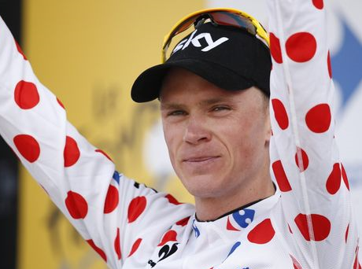
HET Bergklassement
Eergisteren was de laatste bergetappe, dus de stand had Felix toen al kunnen maken, maar Felix was daar nog niet aan toegekomen. Nu wel.

Voor de laatste etappe deed Robert ‘De Reuf’ Reuvers het heel goed. Hij had de bolletjestrui strak om het lijf.
Strooide de etappe van zaterdag nog roet in het eten……………………

Diana de Vos en Corné Bolluijt deden een verwoede poging om het Robert lastig te maken, maar Robert was al te ver de berg op en hij kon niet meer worden ingehaald.

Robert ’de Reuf’ Reuvers wint het bergklassement met 805 punten. 2e is Diana ‘die van de haren en de streken’ de Vos met 777. Karlijn Stultiens eindigt dan 3e met 775 punten. Net één puntje voor Linda Prop die dus 4e wordt. De 5e plaats in het bergklassement is dan voor Mark Almekinders met 751 punten.

Het overzicht van het gehele bergklassement:

 |  | BERGKLASSEMENT
 | Naam | etappe 10 | etappe 11 | etappe 12 | etappe 17 | etappe 18 | etappe 19 | etappe 20 | Totaal
1 | Robert Reuvers | 117 | 102 | 130 | 56 | 112 | 170 | 118 | 805
2 | Diana de Vos | 128 | 99 | 111 | 47 | 79 | 165 | 148 | 777
3 | Karlijn Stultiens | 126 | 106 | 116 | 59 | 88 | 159 | 121 | 775
4 | Linda Prop | 125 | 93 | 127 | 40 | 108 | 150 | 131 | 774
5 | Mark Almekinders | 100 | 113 | 107 | 66 | 97 | 156 | 112 | 751
6 | Ellen Roedelof | 127 | 58 | 101 | 80 | 91 | 150 | 137 | 744
7 | Robert Janssens | 121 | 96 | 105 | 63 | 85 | 147 | 113 | 730
8 | Ronald 'Withege' d'n Botte | 132 | 93 | 124 | 23 | 76 | 149 | 129 | 726
9 | Peter Adriaansen | 109 | 99 | 111 | 29 | 93 | 162 | 122 | 725
10 | John Kerstens | 90 | 83 | 106 | 82 | 86 | 149 | 124 | 720
11 | Richard Slabbekoorn | 109 | 83 | 91 | 56 | 96 | 170 | 109 | 714
12 | Corné Bolluijt | 100 | 102 | 82 | 72 | 61 | 140 | 150 | 707
13 | Coen 'Wicker' Michielsen | 104 | 89 | 102 | 66 | 73 | 150 | 120 | 704
14 | Wesley Verbraak | 104 | 78 | 108 | 46 | 81 | 150 | 135 | 702
15 | Wilfred Luijckx | 92 | 94 | 108 | 48 | 81 | 156 | 121 | 700
16 | Paulien Klaassen | 119 | 74 | 109 | 58 | 77 | 134 | 128 | 699
17 | Willy Poldermans | 92 | 93 | 108 | 62 | 69 | 148 | 123 | 695
18 | Henny van der Lee | 85 | 108 | 118 | 48 | 73 | 146 | 116 | 694
19 | André Maas | 104 | 97 | 108 | 47 | 69 | 147 | 121 | 693
20 | Peter Kwaaitaal | 115 | 94 | 105 | 44 | 60 | 151 | 123 | 692
21 | Ricardo van de Klundert | 102 | 75 | 135 | 48 | 78 | 132 | 113 | 683
22 | René van den Bogaert | 96 | 94 | 105 | 53 | 60 | 150 | 125 | 683
23 | Ton Rijsdijk | 104 | 78 | 108 | 40 | 81 | 150 | 117 | 678
24 | Cees van Oers | 117 | 80 | 103 | 29 | 71 | 141 | 136 | 677
25 | Erik Roest | 117 | 81 | 123 | 47 | 73 | 123 | 113 | 677
26 | Eric Goossens | 107 | 78 | 122 | 39 | 69 | 127 | 134 | 676
27 | Hanno van Hoven | 79 | 108 | 102 | 66 | 62 | 146 | 106 | 669
28 | Sjoerd van Ginneken | 112 | 84 | 122 | 29 | 76 | 136 | 110 | 669
29 | Peter de Wilde | 88 | 60 | 106 | 64 | 81 | 140 | 128 | 667
30 | Nico Hoogerwerf | 98 | 89 | 102 | 48 | 62 | 146 | 120 | 665
31 | Adrie van Overveld | 125 | 79 | 106 | 39 | 57 | 131 | 126 | 663
32 | Ruben Maas | 92 | 74 | 108 | 40 | 81 | 150 | 117 | 662
33 | John Verbraken | 125 | 93 | 83 | 39 | 58 | 138 | 118 | 654
34 | Kees van Ginneken | 89 | 65 | 99 | 27 | 85 | 146 | 138 | 649
35 | Claudia Goossens | 85 | 90 | 102 | 37 | 66 | 143 | 124 | 647
36 | Jan Schuurbiers | 98 | 69 | 102 | 58 | 62 | 140 | 116 | 645
37 | Welmer Boer | 107 | 59 | 106 | 53 | 69 | 127 | 124 | 645
38 | Stan Hoogerwerf | 106 | 89 | 83 | 66 | 58 | 130 | 108 | 640
39 | Roger Withagen | 79 | 88 | 118 | 40 | 62 | 140 | 112 | 639
40 | Eric Konings | 95 | 62 | 99 | 71 | 83 | 134 | 88 | 632
41 | Samantha de Klerk | 101 | 83 | 106 | 21 | 61 | 155 | 103 | 630
42 | Kees van Tiggelen | 79 | 88 | 82 | 64 | 67 | 138 | 107 | 625
43 | Piet Vermeulen | 87 | 88 | 98 | 44 | 61 | 138 | 109 | 625
44 | Annette de Mooij | 77 | 71 | 114 | 44 | 69 | 134 | 116 | 625
45 | Maikel van der Poel | 79 | 105 | 82 | 48 | 62 | 150 | 97 | 623
46 | Erik van der Lee | 79 | 69 | 102 | 58 | 62 | 140 | 112 | 622
47 | Coen Pijpers | 96 | 93 | 105 | 21 | 60 | 144 | 103 | 622
48 | Bert van Zessen | 81 | 85 | 80 | 47 | 69 | 147 | 112 | 621
49 | Robbert Klaassen | 92 | 73 | 108 | 21 | 69 | 141 | 117 | 621
50 | Jim van den Bogaert | 111 | 73 | 90 | 27 | 49 | 125 | 146 | 621
51 | Marc van Loon | 104 | 97 | 90 | 29 | 49 | 131 | 118 | 618
52 | Dick Rombout | 87 | 68 | 121 | 39 | 66 | 131 | 102 | 614
53 | Johan Mathijssen | 96 | 94 | 85 | 29 | 60 | 150 | 98 | 612
54 | Frank Linssen | 97 | 91 | 102 | 21 | 61 | 135 | 102 | 609
55 | Jos Bogers | 79 | 88 | 102 | 44 | 50 | 138 | 108 | 609
56 | Roger Groffen | 81 | 77 | 100 | 45 | 66 | 130 | 109 | 608
57 | Jelle Goossens | 89 | 65 | 92 | 45 | 61 | 117 | 137 | 606
58 | Tommie Withagen | 104 | 66 | 93 | 21 | 60 | 144 | 118 | 606
59 | Arthur van de Goor | 99 | 60 | 74 | 75 | 60 | 120 | 113 | 601
60 | Willy van As | 80 | 84 | 94 | 44 | 50 | 138 | 108 | 598
61 | Johan de Bruyn | 81 | 93 | 100 | 29 | 61 | 123 | 109 | 596
62 | Nick Orlando | 93 | 68 | 102 | 50 | 50 | 131 | 102 | 596
63 | Mark van Hoven | 75 | 93 | 100 | 47 | 50 | 123 | 99 | 587
64 | Ramon Suijkerbuijk | 105 | 66 | 71 | 40 | 71 | 133 | 99 | 585
65 | Luciën Klerkx | 81 | 74 | 100 | 44 | 61 | 124 | 101 | 585
66 | Nico van de Klundert | 93 | 78 | 100 | 29 | 61 | 123 | 99 | 583
67 | André de Vos | 104 | 65 | 104 | 28 | 57 | 117 | 105 | 580
68 | Oewy & Imiet Champion | 76 | 64 | 91 | 56 | 75 | 122 | 94 | 578
69 | Jeanne Kerstens | 91 | 92 | 82 | 29 | 50 | 137 | 97 | 578
70 | Peter Palinckx | 88 | 69 | 84 | 60 | 53 | 124 | 99 | 577
71 | Sander Kerstens | 88 | 60 | 88 | 40 | 61 | 120 | 117 | 574
72 | Niels Adriaansen | 87 | 88 | 83 | 44 | 46 | 122 | 96 | 566
73 | Marcel van Beek | 75 | 55 | 80 | 55 | 76 | 129 | 88 | 558
74 | Alexander de Vos | 84 | 71 | 60 | 35 | 60 | 117 | 120 | 547
75 | Martine vd Nieuwenhuijzen | 90 | 75 | 66 | 41 | 61 | 104 | 99 | 536
76 | Perry Clarijs | 85 | 66 | 68 | 22 | 60 | 136 | 86 | 523
77 | Anton van Schaik | 76 | 80 | 78 | 29 | 41 | 116 | 101 | 521
78 | Jules Theuns | 63 | 75 | 86 | 40 | 54 | 125 | 76 | 519
79 | Jos Kerstens | 74 | 66 | 76 | 62 | 41 | 103 | 96 | 518
80 | Gerda van Beek | 68 | 61 | 64 | 47 | 55 | 107 | 98 | 500
81 | Dalilah van Nek | 75 | 56 | 92 | 22 | 82 | 89 | 78 | 494
82 | Jan van Dun | 75 | 74 | 82 | 29 | 30 | 107 | 96 | 493
83 | Jan Bus | 87 | 60 | 56 | 36 | 30 | 116 | 106 | 491
84 | Michael de Raaff | 48 | 54 | 60 | 66 | 54 | 122 | 85 | 489
85 | Erica van Loon | 75 | 79 | 52 | 50 | 22 | 107 | 97 | 482
86 | Harm van Seeters | 102 | 70 | 88 | 4 | 46 | 84 | 77 | 471
87 | Casper Pruijn | 64 | 65 | 74 | 21 | 30 | 101 | 92 | 447
88 | Corné Lodiers | 62 | 72 | 103 | 29 | 41 | 82 | 50 | 439
89 | Jac 'de Bor' Borremans | 69 | 55 | 66 | 37 | 31 | 96 | 74 | 428
90 | Rinus Konings | 47 | 49 | 51 | 7 | 31 | 58 | 66 | 309

Hoe zit dat dan met de prijzengelden in het bergklassement:

Robert ‘de Reuf’ Reuvers 1e plaats € 10,00
Diana ‘van de haren en de streken’ de Vos 2e plaats € 7,50
Karlijn Stultiens 3e plaats € 5,00
Linda Prop 4e plaats € 3,50
Mark Almekinders 5e plaats € 2,00

Dan de strijd om het Groen.

HET Groene Trui-klassement:
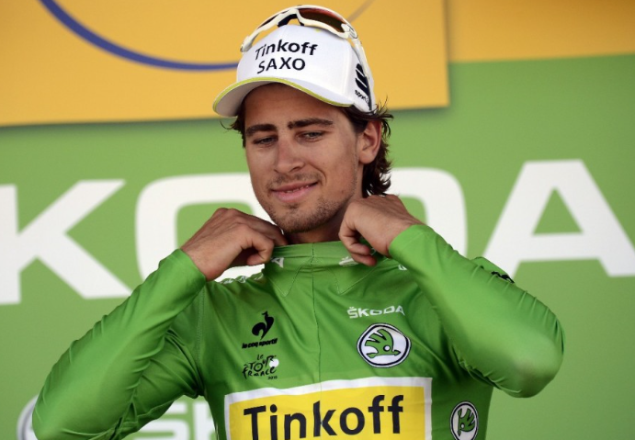
De strijd om het Groen ging tussen de deelnemers met het sprintgeweld in hun team. Etappe 15 was de laatste keer dat het om sprinten en om de groen trui ging. Gisteren dus de laatste etappe.

Johan Mathijssen leidde en dat gaf ie ook niet meer af. Johan won met 901 punten de Groene Trui. Jim van den Bogaert haalde gisteren nog 11 punten in, maar net 4 te weinig. Jim eindigt 2e met 897.

Op de 3e plaats dan 883 was Coen Pijpers. Net 1 puntje minder met 882 was Tommie ‘game, set & match’ Withagen 4e met 882 dus. De 5e plaats was voor Casper Pruijn met 858 punten.

Het overzicht van het gehele Groene Trui-klassement:

 |  | GROENETRUI-KLASSEMENT
 | Naam | etappe 2 | etappe 4 | etappe 5 | etappe 6 | etappe 7 | etappe 15 | etappe 21 | Totaal
1 | Johan Mathijssen | 128 | 147 | 145 | 114 | 114 | 109 | 144 | 901
2 | Jim van den Bogaert | 103 | 133 | 145 | 113 | 124 | 124 | 155 | 897
3 | Coen Pijpers | 146 | 148 | 131 | 122 | 99 | 109 | 128 | 883
4 | Tommie Withagen | 93 | 127 | 145 | 114 | 124 | 124 | 155 | 882
5 | Casper Pruijn | 121 | 144 | 129 | 119 | 125 | 93 | 127 | 858
6 | Jan Bus | 118 | 133 | 129 | 111 | 125 | 93 | 127 | 836
6 | André Maas | 119 | 125 | 134 | 116 | 114 | 96 | 132 | 836
8 | Jeanne Kerstens | 152 | 137 | 129 | 106 | 114 | 80 | 115 | 833
9 | Eric Konings | 94 | 126 | 134 | 107 | 114 | 109 | 144 | 828
10 | Nico van de Klundert | 120 | 113 | 129 | 114 | 128 | 95 | 126 | 825
11 | Alexander de Vos | 119 | 115 | 138 | 89 | 132 | 96 | 132 | 821
12 | Mark van Hoven | 128 | 123 | 129 | 103 | 114 | 93 | 127 | 817
13 | Ruben Maas | 131 | 124 | 120 | 98 | 99 | 109 | 128 | 809
14 | Sjoerd van Ginneken | 94 | 134 | 120 | 121 | 99 | 109 | 128 | 805
15 | Welmer Boer | 125 | 142 | 120 | 101 | 99 | 96 | 116 | 799
16 | Anton van Schaik | 136 | 126 | 120 | 91 | 113 | 96 | 116 | 798
16 | Willy van As | 127 | 121 | 118 | 98 | 114 | 93 | 127 | 798
18 | Johan de Bruyn | 127 | 100 | 115 | 99 | 124 | 108 | 122 | 795
19 | Oewy & Imiet Champion | 128 | 125 | 126 | 100 | 98 | 91 | 126 | 794
20 | Bert van Zessen | 85 | 111 | 134 | 93 | 114 | 109 | 144 | 790
21 | Michael de Raaff | 90 | 95 | 136 | 87 | 136 | 107 | 135 | 786
22 | Sander Kerstens | 88 | 96 | 134 | 98 | 114 | 109 | 144 | 783
23 | Samantha de Klerk | 134 | 129 | 118 | 124 | 90 | 90 | 97 | 782
24 | Jos Bogers | 106 | 104 | 120 | 97 | 109 | 111 | 127 | 774
25 | Erik Roest | 104 | 107 | 120 | 101 | 100 | 109 | 128 | 769
26 | René van den Bogaert | 95 | 118 | 118 | 96 | 114 | 93 | 127 | 761
27 | Gerda van Beek | 133 | 117 | 107 | 87 | 104 | 103 | 109 | 760
28 | Marc van Loon | 94 | 118 | 121 | 94 | 105 | 103 | 125 | 760
29 | Jan van Dun | 113 | 115 | 118 | 83 | 125 | 80 | 115 | 749
30 | Jan Schuurbiers | 95 | 116 | 121 | 84 | 105 | 103 | 125 | 749
31 | Marcel van Beek | 100 | 117 | 118 | 76 | 114 | 97 | 127 | 749
32 | Ton Rijsdijk | 94 | 101 | 118 | 99 | 114 | 93 | 127 | 746
33 | Erik van der Lee | 110 | 113 | 115 | 104 | 99 | 93 | 111 | 745
34 | Nick Orlando | 95 | 111 | 118 | 87 | 114 | 93 | 127 | 745
35 | Maikel van der Poel | 104 | 118 | 120 | 90 | 99 | 96 | 116 | 743
36 | Dick Rombout | 95 | 96 | 118 | 87 | 125 | 93 | 127 | 741
37 | Roger Withagen | 116 | 105 | 115 | 100 | 99 | 93 | 111 | 739
38 | Robert Janssens | 97 | 118 | 120 | 90 | 100 | 96 | 116 | 737
39 | Jules Theuns | 88 | 92 | 125 | 70 | 125 | 103 | 133 | 736
40 | Richard Slabbekoorn | 101 | 121 | 104 | 107 | 99 | 93 | 111 | 736
41 | Hanno van Hoven | 95 | 101 | 121 | 84 | 105 | 103 | 125 | 734
42 | Robbert Klaassen | 118 | 128 | 107 | 79 | 90 | 103 | 109 | 734
43 | Ricardo van de Klundert | 103 | 100 | 115 | 100 | 110 | 93 | 111 | 732
44 | Adrie van Overveld | 110 | 114 | 107 | 98 | 91 | 103 | 109 | 732
45 | Frank Linssen | 103 | 133 | 95 | 114 | 94 | 88 | 102 | 729
46 | Peter de Wilde | 110 | 111 | 104 | 88 | 99 | 93 | 111 | 716
47 | Jos Kerstens | 95 | 93 | 118 | 81 | 128 | 80 | 115 | 710
48 | Paulien Klaassen | 120 | 118 | 107 | 84 | 90 | 90 | 97 | 706
49 | Luciën Klerkx | 112 | 98 | 104 | 83 | 103 | 93 | 111 | 704
50 | Wilfred Luijckx | 101 | 103 | 104 | 84 | 99 | 93 | 111 | 695
51 | Roger Groffen | 112 | 83 | 104 | 85 | 103 | 93 | 111 | 691
52 | Jelle Goossens | 96 | 96 | 107 | 83 | 94 | 103 | 109 | 688
53 | Cees van Oers | 99 | 110 | 107 | 88 | 94 | 90 | 97 | 685
54 | Eric Goossens | 95 | 96 | 107 | 83 | 90 | 103 | 109 | 683
55 | Niels Adriaansen | 116 | 102 | 102 | 93 | 90 | 87 | 92 | 682
56 | Nico Hoogerwerf | 101 | 103 | 104 | 84 | 99 | 80 | 99 | 670
57 | Piet Vermeulen | 107 | 104 | 109 | 91 | 99 | 60 | 95 | 665
58 | Wesley Verbraak | 137 | 110 | 91 | 81 | 90 | 74 | 80 | 663
59 | Peter Palinckx | 99 | 89 | 105 | 66 | 109 | 87 | 108 | 663
60 | Henny van der Lee | 99 | 93 | 107 | 80 | 94 | 90 | 97 | 660
61 | Dalilah van Nek | 96 | 85 | 99 | 88 | 104 | 88 | 99 | 659
62 | Perry Clarijs | 101 | 122 | 90 | 74 | 84 | 87 | 90 | 648
63 | Annette de Mooij | 91 | 87 | 105 | 65 | 105 | 87 | 108 | 648
64 | John Kerstens | 110 | 89 | 100 | 89 | 82 | 74 | 98 | 642
65 | Peter Adriaansen | 103 | 101 | 102 | 90 | 90 | 74 | 80 | 640
66 | John Verbraken | 114 | 96 | 96 | 74 | 95 | 83 | 80 | 638
67 | Stan Hoogerwerf | 95 | 88 | 103 | 63 | 97 | 74 | 114 | 634
68 | Willy Poldermans | 120 | 105 | 91 | 69 | 90 | 74 | 80 | 629
69 | Peter Kwaaitaal | 113 | 104 | 91 | 74 | 90 | 74 | 80 | 626
70 | Corné Bolluijt | 115 | 99 | 92 | 67 | 73 | 84 | 96 | 626
71 | Jac 'de Bor' Borremans | 97 | 93 | 90 | 52 | 103 | 83 | 106 | 624
72 | Claudia Goossens | 99 | 92 | 91 | 67 | 94 | 87 | 92 | 622
73 | Mark Almekinders | 95 | 84 | 91 | 62 | 90 | 87 | 92 | 601
74 | Karlijn Stultiens | 78 | 84 | 91 | 75 | 90 | 87 | 92 | 597
75 | Linda Prop | 99 | 77 | 91 | 66 | 94 | 74 | 80 | 581
76 | Kees van Tiggelen | 113 | 88 | 89 | 58 | 82 | 61 | 86 | 577
77 | Kees van Ginneken | 107 | 92 | 90 | 61 | 74 | 72 | 79 | 575
78 | Rinus Konings | 126 | 70 | 80 | 59 | 88 | 74 | 72 | 569
79 | Ronald 'Withege' d'n Botte | 83 | 101 | 82 | 90 | 71 | 67 | 72 | 566
80 | Corné Lodiers | 76 | 59 | 81 | 63 | 87 | 87 | 85 | 538
81 | Martine vd Nieuwenhuijzen | 69 | 68 | 90 | 70 | 76 | 84 | 79 | 536
82 | Diana de Vos | 108 | 88 | 76 | 61 | 73 | 55 | 67 | 528
83 | Coen 'Wicker' Michielsen | 109 | 85 | 74 | 60 | 78 | 56 | 62 | 524
84 | André de Vos | 111 | 83 | 67 | 79 | 55 | 48 | 59 | 502
85 | Ramon Suijkerbuijk | 112 | 89 | 73 | 45 | 55 | 54 | 70 | 498
86 | Arthur van de Goor | 76 | 73 | 70 | 55 | 67 | 73 | 68 | 482
87 | Robert Reuvers | 66 | 92 | 64 | 93 | 51 | 54 | 45 | 465
88 | Erica van Loon | 118 | 59 | 60 | 30 | 55 | 38 | 63 | 423
89 | Ellen Roedelof | 78 | 0 | 71 | 61 | 69 | 62 | 63 | 404
90 | Harm van Seeters | 90 | 70 | 35 | 28 | 37 | 19 | 28 | 307

Hoe zit dat dan met de prijzengelden in het bergklassement:

Johan Mathijssen 1e plaats € 10,00
Jim van den Bogaert 2e plaats € 7,50
Coen Pijpers 3e plaats € 5,00
Tommie Withagen 4e plaats € 3,50
Casper Pruijn 5e plaats € 2,00

We schieten lekker op, want we komen nu toe aan……

Het eindklassement
en dat telt 3 maal zoals jullie weten. Dus wat is het Algemeen Klassement aan het eind van de Tour na de laatste etappe.
Eergisteren kon dat al gemaakt worden, want in de etappe naar Parijs gebeurt eigenlijk nooit meer wat in het Algemeen Klassement.
Dat zorgt in de regel altijd nog voor een massa aan punten en kan het eindkalssement helemaal aan het eind nog flink overhoop husselen.

Robert ‘de Reuf’ Reuvers en Richard Slabbekoorn scoorden hier GIGA in. Beiden 510 puunten. Wat een verschil bijvoorbeeld met Rinus Konings die er slechts 180 scoorde.

Het overzicht van deze 3-klapper:

 | Eindklass.
Naam | Telt 3 maal
Robert Reuvers | 510
Richard Slabbekoorn | 510
Linda Prop | 447
Diana de Vos | 441
Peter Adriaansen | 441
Karlijn Stultiens | 438
Samantha de Klerk | 435
Ellen Roedelof | 429
Wesley Verbraak | 426
Coen 'Wicker' Michielsen | 426
Ton Rijsdijk | 426
Wilfred Luijckx | 426
Ruben Maas | 426
John Verbraken | 426
Mark Almekinders | 426
John Kerstens | 423
Claudia Goossens | 423
Henny van der Lee | 414
Robert Janssens | 411
Johan Mathijssen | 408
René van den Bogaert | 408
Peter Kwaaitaal | 408
Ronald 'Withege' d'n Botte | 408
Tommie Withagen | 408
Coen Pijpers | 408
Perry Clarijs | 405
Maikel van der Poel | 405
Bert van Zessen | 396
Robbert Klaassen | 396
Kees van Ginneken | 396
Frank Linssen | 396
Willy Poldermans | 396
André Maas | 396
Peter de Wilde | 396
Hanno van Hoven | 393
Roger Withagen | 393
Erik van der Lee | 393
Jan Schuurbiers | 393
Nico Hoogerwerf | 393
Ramon Suijkerbuijk | 393
Eric Konings | 390
Paulien Klaassen | 390
Corné Bolluijt | 390
Cees van Oers | 387
Piet Vermeulen | 384
Adrie van Overveld | 381
Roger Groffen | 381
Peter Palinckx | 378
Sjoerd van Ginneken | 366
Kees van Tiggelen | 363
Dick Rombout | 363
Willy van As | 363
Jeanne Kerstens | 363
Nick Orlando | 363
Jos Bogers | 363
Oewy & Imiet Champion | 360
Jim van den Bogaert | 360
Marc van Loon | 360
Stan Hoogerwerf | 357
Arthur van de Goor | 354
Eric Goossens | 354
Annette de Mooij | 354
Welmer Boer | 354
Ricardo van de Klundert | 351
Marcel van Beek | 351
Sander Kerstens | 348
Jules Theuns | 345
Johan de Bruyn | 342
Nico van de Klundert | 342
Gerda van Beek | 342
Jelle Goossens | 342
Luciën Klerkx | 342
Alexander de Vos | 339
André de Vos | 339
Erik Roest | 339
Martine vd Nieuwenhuijzen | 333
Jan Bus | 327
Niels Adriaansen | 327
Mark van Hoven | 321
Anton van Schaik | 306
Jac 'de Bor' Borremans | 297
Michael de Raaff | 297
Casper Pruijn | 285
Dalilah van Nek | 285
Jan van Dun | 285
Erica van Loon | 273
Harm van Seeters | 270
Jos Kerstens | 264
Corné Lodiers | 246
Rinus Konings | 180

En zo komen we bij……………………………………

De eindstand in het Eindklassement van Hét Tourspel vanWest-Brabant 2015.
Hier gaat het dus om, want hier kun je de eeuwige roem bemachtigen.

Coen Pijpers stond er goed voor na etappe 21, maar moet bijvoorbeeld dik 100 punten toegeven op Robert en Richard.

Felix gaat het maar snel vertellen anders kan ie niet op tijd het Tourjournaal versturen.

Door dat eindklassement kun je nog een mooie jump maken, maar ook een diepe val. En om over een mooie jump te spreken. Robert ‘de Reuf’ Reuvers scoorde 510. Hij stond na etappe 21 op plaats 50, maar door het goede eindklassement steeg hij nog even 36 plekken en komt uit op de 14e plaats.

Richard Slabbekoorn deed het ook niet beroerd. Richard stond op een gedeelde 18e plaats na etappe 21. En hij stijgt met 510 punten ook lekker: 14 plaatsen winst naar plaats 4 in Hét TOURSPEL van West-Brabant.

Een vrije val was weggelegd voor bijvoorbeeld Mark van Hoven. Nog 11e na etappe 21, het 3 maal tellend eindklassement deed Mark geen goed. Hij zakte 23 plaatsen maar 34…………… En daar heb je dan 3 weken zo je best voor gedaan.

We gaan over tot de top 10.

Op 10: Het is hem zelf. Felix had niet in de gaten dat ie toch zo’n goed Tour zou gaan rijden. Hij haalde 2.309 punten: René ‘Briekske Schotte’ van den Bogaert.

De 9e plaats leek ook in de familie van Briekske te blijven. Maar er was geen 9e plaats, wel een ex aquo 8e. De oudste zoon van Briekste: Jim, hardwerkende aan de TU in Eindhoven heeft dus nog meer verstand van de koers dan vader René: Jim van den Bogaert had 2.313 punten. Jim bezet de 8e plaats niet alleen, maar die deelt hij met de man die zijn eigen zoon zo ongeveer een stok in het wiel stak en hem verbouwereerd achter liet: Peter ’manipulator eigen zoon’ Adriaansen. Ook voor Peter dus 2.313 punten.

Een plekkie hoger: 7e. plats. Hij was afgelopen weekend pas in de top 10 terecht gekomen en bleef daar ook in. 7e dus. Momenteel vertoevend naar Felix begreep in Jamaica: Tommie ‘game, set & match’ Withagen. 2.329 punten vor Tommie.

Da krijgen we een flink puntenverschilletje, want de nummer 6 behaalde 2.363 punten. Hij acteerde goed deze Tour en stond ook al even top 10. Goaltjesdief Ruben Maas kan dus niet alleen lekker voetballen, maar ook op de fiets staat ie zijn mannetje wel!!

De top 5 dan:
Ze verloor na etappe even haar plaats in de top 5, maar knokte zich keihard terug en steeg toch nog snel mooi 1 plaatsje. Ze deed dit jaar voor het eerst mee. Keurig 5e dus: Samantha de Klerk. Samantha behaalde 2.373 punten.

We gaan weer een plaatsje omhoog, maar dat had Felix al verteld. 4e werd de klapper van het eindklassement. Oud amateurwielrenner Richard Slabbekoorn, schoonzoon van Jac ‘de Bor’ Borremans, die dus toch weel iets minder isw dan Richard, wordt gewoon 4e met 2.394 punten.

Dan de top 3. De top 3 was goed voor een puntentotaal van 2.400+.



En hoe is het dan mogelijk. 3 weken koers, allemaal verschillende lijstjes met renners en dan precies op het eind zijn de nummers 2 en 3 precies gelijk in aantal punten.

Zij deden al lang mee in de kop van het klassement. 2.422 punten waren er voor de fanatieke Zundertse hardloper, fan van de clup uit Rotterdam-Zuid Feyenoord en gewledige collega van Felix: Johan Mathijssen. De andere nummer 2 komt uit Wouw, doet al vele jaren mee met Hét tourspel, maar eindigde volgens Felix nog nooit zo hoog. Voetbaltrainer, vertrokken bij Cluzona en nieuwe trainer van Moerse Boys: André Maas.

En dan de onbetwiste winnaar van Hét Tourspel van West-Brabant 2015. Het zag er al langer naar uit. Dit jaar gaat de 1e prijs naar Breda, hebben ze toch nog wat te vieren daar in Breda. Dat maakt deze winaaar niet uit. De voor het SVB werkende (jullie weten wel, die van de kindeerbijslag en de AOW-pensioenen) en groot weielerfanzijnde man wint gewoon.
Het geldbedrag vindt ie wel leuk, maar zeker de winst en de eeuwige roem waar hij Felix nog lang mee zal achtervolgen smaakt vele malen zoeter.
Onze winnaar dit jaar is:

COEN PIJPERS

Coen Pijpers had echt de allrbeste lijst, was bijna altijd voorin te vinden en reed dus erg attent. Coen liet johan en André dan ook een flink eind achter. Hij was 57 punten beter en behaalde uiteindelijk 2.479 punten

Hartstikke mooi voor je Coen en uiteraard: VAN HARTE GEFELICITEERD . Ondanks dat jer er Felix nog vaak mee zult pesten; Felix gunt het je!!!

Het overzicht van De EINDSTAND VAN HET TOURSPEL VAN WEST-BRABANT 2015

 |  | Totaal na | Eindklassement | EINDUITSLAG
 | naam | Etappe 21 | Telt 3 maal | HTVWB
1 | Coen Pijpers | 2071 | 408 | 2479
2 | Johan Mathijssen | 2014 | 408 | 2422
 | André Maas | 2026 | 396 | 2422
4 | Richard Slabbekoorn | 1884 | 510 | 2394
5 | Samantha de Klerk | 1938 | 435 | 2373
6 | Ruben Maas | 1937 | 426 | 2363
7 | Tommie Withagen | 1921 | 408 | 2329
8 | Peter Adriaansen | 1872 | 441 | 2313
 | Jim van den Bogaert | 1953 | 360 | 2313
10 | René van den Bogaert | 1901 | 408 | 2309
11 | Wesley Verbraak | 1880 | 426 | 2306
 | Sjoerd van Ginneken | 1940 | 366 | 2306
13 | Ton Rijsdijk | 1876 | 426 | 2302
14 | Robert Reuvers | 1788 | 510 | 2298
15 | Roger Withagen | 1902 | 393 | 2295
 | Adrie van Overveld | 1914 | 381 | 2295
17 | Frank Linssen | 1898 | 396 | 2294
18 | Jeanne Kerstens | 1926 | 363 | 2289
19 | Erik van der Lee | 1885 | 393 | 2278
20 | Hanno van Hoven | 1884 | 393 | 2277
21 | Linda Prop | 1824 | 447 | 2271
22 | Robert Janssens | 1853 | 411 | 2264
23 | Karlijn Stultiens | 1817 | 438 | 2255
24 | Henny van der Lee | 1835 | 414 | 2249
25 | Wilfred Luijckx | 1822 | 426 | 2248
26 | John Kerstens | 1822 | 423 | 2245
 | Paulien Klaassen | 1855 | 390 | 2245
28 | Johan de Bruyn | 1902 | 342 | 2244
29 | Eric Konings | 1849 | 390 | 2239
30 | Welmer Boer | 1883 | 354 | 2237
31 | Jan Schuurbiers | 1839 | 393 | 2232
 | Mark Almekinders | 1806 | 426 | 2232
33 | Nico van de Klundert | 1885 | 342 | 2227
34 | Mark van Hoven | 1904 | 321 | 2225
35 | Diana de Vos | 1780 | 441 | 2221
36 | Willy van As | 1855 | 363 | 2218
37 | Erik Roest | 1877 | 339 | 2216
38 | Robbert Klaassen | 1819 | 396 | 2215
39 | Bert van Zessen | 1816 | 396 | 2212
 | Peter de Wilde | 1816 | 396 | 2212
41 | Ronald 'Withege' d'n Botte | 1802 | 408 | 2210
42 | Willy Poldermans | 1808 | 396 | 2204
43 | Peter Kwaaitaal | 1791 | 408 | 2199
44 | Eric Goossens | 1838 | 354 | 2192
45 | Maikel van der Poel | 1782 | 405 | 2187
46 | Cees van Oers | 1799 | 387 | 2186
47 | Ricardo van de Klundert | 1832 | 351 | 2183
48 | John Verbraken | 1756 | 426 | 2182
49 | Claudia Goossens | 1750 | 423 | 2173
50 | Marc van Loon | 1809 | 360 | 2169
51 | Nick Orlando | 1803 | 363 | 2166
52 | Jos Bogers | 1799 | 363 | 2162
53 | Nico Hoogerwerf | 1767 | 393 | 2160
54 | Piet Vermeulen | 1775 | 384 | 2159
55 | Oewy & Imiet Champion | 1796 | 360 | 2156
56 | Dick Rombout | 1790 | 363 | 2153
57 | Corné Bolluijt | 1744 | 390 | 2134
58 | Roger Groffen | 1749 | 381 | 2130
59 | Coen 'Wicker' Michielsen | 1694 | 426 | 2120
60 | Sander Kerstens | 1753 | 348 | 2101
61 | Jelle Goossens | 1757 | 342 | 2099
62 | Jan Bus | 1744 | 327 | 2071
63 | Alexander de Vos | 1728 | 339 | 2067
64 | Luciën Klerkx | 1717 | 342 | 2059
65 | Peter Palinckx | 1670 | 378 | 2048
66 | Marcel van Beek | 1696 | 351 | 2047
67 | Ellen Roedelof | 1598 | 429 | 2027
68 | Kees van Tiggelen | 1661 | 363 | 2024
 | Anton van Schaik | 1718 | 306 | 2024
70 | Stan Hoogerwerf | 1658 | 357 | 2015
71 | Casper Pruijn | 1727 | 285 | 2012
72 | Niels Adriaansen | 1684 | 327 | 2011
73 | Jules Theuns | 1663 | 345 | 2008
74 | Kees van Ginneken | 1610 | 396 | 2006
75 | Gerda van Beek | 1663 | 342 | 2005
76 | Annette de Mooij | 1627 | 354 | 1981
77 | Perry Clarijs | 1572 | 405 | 1977
78 | André de Vos | 1604 | 339 | 1943
79 | Jan van Dun | 1640 | 285 | 1925
80 | Michael de Raaff | 1595 | 297 | 1892
81 | Jos Kerstens | 1583 | 264 | 1847
82 | Martine vd Nieuwenhuijzen | 1466 | 333 | 1799
83 | Ramon Suijkerbuijk | 1405 | 393 | 1798
84 | Dalilah van Nek | 1478 | 285 | 1763
85 | Arthur van de Goor | 1408 | 354 | 1762
86 | Jac 'de Bor' Borremans | 1389 | 297 | 1686
87 | Corné Lodiers | 1314 | 246 | 1560
88 | Erica van Loon | 1276 | 273 | 1549
89 | Rinus Konings | 1211 | 180 | 1391
90 | Harm van Seeters | 1098 | 270 | 1368

En hebbenn jullie het gezien………………………………
De nummers 37 en 50 in de eindstand, want zij zijn de gelukkigen om van de anonieme sponsor hun inschrijfgeld met rente terug te verdienen.

Op 37 dus Erik Roest die € 12,50 vangt en op 50 Marc van Loon die ook € 12,50 verdient.
Het is jullie gegund mannen!! En de anonieme sponsor: HARTELIJK BEDANKT!!!

En zijn we er dan, natuurlijk niet.

We hebben de Witte Trui nog. De beste youngster:

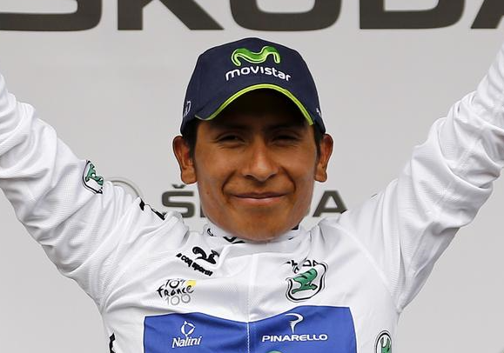
Ook nog een bak trouwens. Ronald ‘Withege den botte’ Withagen appte nog een kilometerslang appie naar Felix om zijn analyse te doen met als, als, als……………… en gaf tot slot nog even het woord aan vriendin Karlijn Stultiëns.
“Beste Felix, ik ben 24 jaar dus hoor eigenlijk ook in het klassement om de witte trui mee te doen”

Lekker handig is dat; is deTour bijna klaar en dan dít…………………… Maar Karlijn, jij mag meedoen hoor. Alleen heft Felix niet zulk goed nieuws: Je wint hem niet, sorry!!

Het was wel dringen aan de top Sloerd van Ginneken, Jim van den Bogaert en Ruben Maas zaten elkaar constant in de wielen. Dit is het uiteindelijk geworden:

 |  | EINDUITSLAG
 | naam | WITTE TRUI
1 | Ruben Maas | 2363
2 | Jim van den Bogaert | 2313
3 | Sjoerd van Ginneken | 2306
4 | Karlijn Stultiens | 2255
5 | Ricardo van de Klundert | 2183
6 | Sander Kerstens | 2101
7 | Jelle Goossens | 2099
8 | Stan Hoogerwerf | 2015
9 | Niels Adriaansen | 2011
10 | Erica van Loon | 1549

Ruben verdient dus zijn inschrijfgeld terug wat door de gtop 3 van 2014 was gesponsord.

Felix doet hiermee een oproep aan Coen Pijpers, Johan Mathijssen en André Maas of zij bereid zijn om de witte trui voor 2016 te sponsoren en € 4,00 meer inschrijfgeld te betalen volgend jaar.

Mannen?

Dan de etappe van vandaag.
Iedereen weer naar huis. We vertrekken dus van Parijs naar huis iedereen op eigen gelegenheid. Vanavond Boxmeer.

Dan denk je dat het klaar is, maar dat is dus niet het geval. De tijd dringt, dus Felix is nog niet helemaal klaar.
Jullie zijn dan ook nog nog niet van Felix af.

De prijs met de deelnemers met de meeste renners zonder punten heeft Felix nog niet op kunnen maken. Daar moet ie nog mee aan de slag.

Ook de verdeling van de prijzengelden is Felix nog niet gelukt.

En hij moet nog mooi afronden natuurlijk.

Er komt dus nog meer……………………………………, maar dat wordt toch pas morgen.

À demain dan toch maar weer ☺ ☺ ☺!
Rottig hoor……………………… NOT!!

Felix

